Wolfgang Amadé Mozart
tematický katalog: Ludwig von Köchel. Existuje 8 vydání, první 1862, poslední v r. 1994.
http://www.classical.net/music/composer/works/mozart/
Symfonie:
g moll KV. 550, v roce 1788.
https://www.youtube.com/watch?v=BfcXoB9y4rc
Molto allegro, 2/2 2. Andante, 6/8 3. Menuetto. Allegretto - Trio, 3/4 4. Finále. Allegro assai, 2/2.
Různé interpretace. Dobře ji znal Beethoven, téma poslední symfonie mohlo být jedním z inspiračních zdrojů jeho Páté symfonie
Č. 38 in D dur, K. 504 „Pražská“ (1786)
https://www.youtube.com/watch?v=womke2Y-TU4&t=34s
W. A. Mozart - KV 572 - Händel's Messias
https://www.youtube.com/watch?v=7VSFQKXDVuo&t=799s&list=WL&index=44
Davide penitente KV. 469
Kantáta na text Saveria Matteiho. Byla určena pro Wiener Tonkünstler-Societät, premiéra 13 března 1785 v Burgtheater. Větší část hudby je použita z nedokončené Mše c moll K. 427. Text vychází z některých žalmů a Samuelovy první knihy ze starého zákona.
https://www.youtube.com/watch?v=42928N-qSj8&list=WL&index=166&t=36s
Z oper: Figarova svatba, Don Giovanni – poslech, znát postavy a historické okolnosti vzniku/premiéry.
12 Mozartových klavírních koncertů pochází z jeho poměrně krátkého vrcholného období 1784–1786 (celkem jich napsal více než 20).
Řada hudebních badatelů považuje Mozarta za průkopníka v oblasti klavírních koncertů a dokládá to velmi těsnou návazností Beethovenových koncertů na Mozarta.
Tři klavírní koncerty - KV 482, 488 a 491 - jsou jediné, v nichž Mozart předepisuje klarinety.
Všechny vznikly na přelomu let 1785/86 ve Vídni, tedy krátce před premiérou opery Figarova svatba, která se uskutečnila 1. května 1786. V tomto roce také Mozart vytvořil Symfonii D dur nazývanou „Pražská“.
Všechny tři klavírní koncerty se vyznačují určitými podobnostmi s uvedenou operou.
Koncert č. 23 A dur KV 488 /1786/
byl dokončen 2. března 1786. Byl to jeden ze tří subskribovaných koncertů, které na jaře toho roku provedl pravděpodobně sám. Toto dílo je jedním z nejslavnějších Mozartových klavírních koncertů.
Orchestr: fl, 2 cl, 2 fg, 2 cor, smyčce.
V tomto případě Mozart používá klarinetů místo hobojů.
Věty:
Allegro – Adagio – Allegro assai
Adagio: tónina fis moll – ojedinělá, 6/8 takt (typické pro sicilianu), 12taktový úvod sólisty, chromatika - směřování k romantismu. Hlavní téma věty je charakterizováno neobyčejně širokými skoky. Pizzicata smyčců – typické, kontrast mezi klenutou melodií sólového partu a úsporným doprovodem.
https://www.youtube.com/watch?v=k3HJKKm__P8

Ludwig van Beethoven (1770-1827)
Sonáty pro klavír
Celkem 32 klavírních sonát plus 3 rané, tzv. bonnské nebo také kurfiřtské sonáty, které Beethoven napsal sotva třináctiletý.
B. komponoval své sonáty v průběhu téměř třiceti let, a to v době, v níž se odehrál rozhodující vývoj klavíru z organologického hlediska. Beethoven zprvu psal pro 5tioktávový typ, který ještě běžně používal Mozart. Pro tento nástroj napsal prvních šestnáct sonát. Je přitom známo, že po dlouhou dobu upřednostňoval nástroje od stavitele Waltera před křídly od jiných firem. Později komponoval pro rezonančnější a proto zvučnější 6tioktávový typ a při komponování svých posledních pěti sonát měl Beethoven k dispozici velké 6^{1/2}oktávové křídlo, které bylo dvakrát těžší než zmíněné 5tioktávové nástroje.
Na všech typech klavírů Beethovenovy doby funguje utlumení strun po úhozu mnohem rychleji než na dnešní klavír. Tím dostane celá řada přednesových označení, např. sforzando, zcela jiný smysl.
Další faktor významný při řešení interpretace Beethovenových klavírních děl: použití pedálu. Je totiž pramenně dochováno, že Beethoven při interpretaci svých děl používal hojně pedál - více, než označoval v notovém zápisu.
Dalším osobitým aspektem interpretace jsou ozdoby, popřípadě varianty. Na jedné straně víme, že Beethoven sám při hře svých skladeb leccos přidával, zvláště v pomalých větách. Na druhé straně zohledňovali interpreti i dobové kritiky, které ostře napadaly Beethovenova žáka a známeho pianistu i klavírního pedagoga českého původu Carla Czerného za to, že příliš zdobí Beethovenova díla.
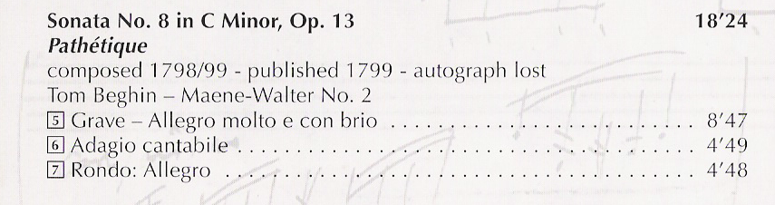

u pozdních sonát převládají německé názvy vět
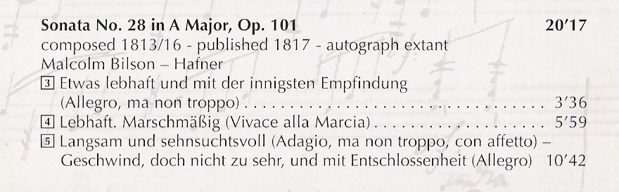

Kompletní nahrávky obou sonát jsou samostatně vloženy v ISu. Pozor, na autentické nástroje a autentické pojetí, značně odlišné od toho, jak slýcháme dnes!

